คู่มือสำหรับโปรแกรมเมอร์

โปรแกรมสำรวจเครือข่ายและระบบคอมพิวเตอร์

Network and Computer System Viewer

จัดทำโดย
นายสรัญ ธุวโชคชัย รหัส 45010482
นายพงษ์สวัสดิ์ พฤกษ์เอก รหัส 45010490

อาจารย์ที่ปรึกษา
อาจารย์อัครเดช วัชระภูพงษ์

คู่มือนี้เป็นส่วนหนึ่งของการศึกษาตามหลักสูตรปริญญาวิศวกรรมศาสตรบัณฑิต
ภาควิชาวิศวกรรมคอมพิวเตอร์
คณะวิศวกรรมศาสตร์
สถาบันเทคโนโลยีพระจอมเกล้าเจ้าคุณทหารลาดกระบัง
ปีการศึกษา 2546

คู่มือสำหรับโปรแกรมเมอร์

เครื่องมือที่ต้องการสำหรับใช้สำหรับการพัฒนาโปรแกรมนี้ประกอบด้วย
- Microsoft Visual C++ 6.0 + MSDN
- Developer Library WinPcap 3.0 Beta
- Microsoft Access 2000
- Microsoft Windows 2000
- โปรแกรมย่อย ๆ อื่น ๆ โดยแนบซอร์สโค้ดมาในซอร์สโค้ดของโปรแกรมหลักด้วย

การเปิดซอร์สโค้ดของโปรแกรมหลักต้องทำการเปิดด้วย Microsoft Visual C++ 6.0 โดย Workspace ของโปรแกรมหลักจะอยู่ใน File Network_Viewer.sln ซึ่งสามารถ Compile ซอร์สโค้ด นี้ได้ทันที

Class ในโปรแกรม
1. Form1
ส่วนประกาศคลาส :
class Form1 : System.Windows.Forms.FormConstructor:
มีฟังก์ชั่นที่สำคัญ คือ
  - void Form1()
ทำหน้าที่เป็น constructor Function ของ class Form1
  - void Main()
ทำหน้าที่เรียก Class Form1
  - void Dispose(bool disposing)
Parameter : bool disposing
: สถานะของการปิดโปรแกรม
ทำหน้าที่ลบค่าต่างๆและ Free Resource ของ Program
  - void timer1_Tick(object sender, System.EventArgs e)
ทำหน้าที่ลบค่าตัวแปรต่างๆในโปรแกรมเมื่อมีการเปลี่ยนหรือสร้าง Scan Project ใหม่
  - void timer2_Tick(object sender, System.EventArgs e)
ทำหน้าที่แตก Thread เพื่อเรียกใช้ Function SnmpIntervalScan
  - void RealScan()
ทำหน้าที่เรียก Function ScanProcess() จาก class CscanProcess
  - void Snmp_Host_Scan()
ทำหน้าที่เรียก Function RealScan() และเก็บข้อมูลเกี่ยวกับ Host ที่ Online ลง Log File
  - void Add_Snmp_Com_Click(object sender, System.EventArgs e)
ทำหน้าที่เก็บค่า Snmp IP และ Snmp Readonly Community Name ลง Project File
  - void Add_Network_Group_Click(object sender, System.EventArgs e)
ทำหน้าที่เก็บค่า IP Range และค่าของ SNMP IP กับ Interface ที่อ้างอิงถึง IP Range ลง Project File
  - void Config_Name_SelectedIndexChanged(object sender, System.EventArgs e)
ทำหน้าที่ Save ค่าต่างๆของ Project และล้างตัวแปรรวมถึงดึงค่าต่างๆของ Project ใหม่ที่ถูกเลือกสู่ Program
  - void Form1_Resize(object sender, System.EventArgs e)
ทำหน้าที่ซ่อน Tab ของ Program เมื่อทำการย่อหน้าต่างลงสู่ Task Bar
  - void Tray_Icon_DoubleClick(object sender, System.EventArgs e)
ทำหน้าที่แสดงหน้าต่างหลักของ Program เมื่อ Double click ที่ Icon ใน Tray Icon
  - void testSnmp_Click(object sender, System.EventArgs e)
ทำหน้าที้เริ่มหรือหยุดการแสกนระบบและการดึงค่า Snmp
  - void CreateChart4()
ทำหน้าที่สร้าง History Graph
  - void CreateChart5()
ทำหน้าที่สร้าง Rank Graph
  - void SnmpIntervalScan()
ทำหน้าที่เรียก Function ต่างๆในการแสกนระบบ, ดึงค่า Snmp, เก็บค่าลง Logfile และการเขียน System Log File ของ Program
  - void StartHostScan_Click(object sender, System.EventArgs e)
Parameter : object sender, System.EventArgs e
: Object และ Argumentt ของ Program
ทำหน้าที่แตก Thread เพื่อเรียก Function EachHostScan()
  - void EachHostScan()
ทำหน้าที่ Scan รายละเอียดของ host ที่สนใจ
  - void StandingRange_SelectedIndexChanged(object sender, System.EventArgs e)
Parameter : object sender, System.EventArgs e
: Object และ Argumentt ของ Program
ทำหน้าที่ล้างและคำนวณค่าเพื่อแสดงลำดับของ Host ที่มีการใช้งาน Bandwidth สูงสุด
  - void DateSelect_SelectedIndexChanged(object sender, System.EventArgs e)
ทำหน้าที่ล้างและเขียน History Graph ตามวันที่และ IP Range ที่เลือก
  - void BWView_CheckedChanged(object sender, System.EventArgs e)
เขียน History Graph โดยมี Domain เป็น Bandwidth
  - void DU_CheckedChanged(object sender, System.EventArgs e)
เขียน History Graph โดยมี Sub Domain เป็น Download บวก Upload
  - void DOnly_CheckedChanged(object sender, System.EventArgs e)
เขียน History Graph โดยมี Sub Domain เป็น Download
  - void UOnly_CheckedChanged(object sender, System.EventArgs e)
เขียน History Graph โดยมี Sub Domain เป็น Upload
  - void button1_Click(object sender, System.EventArgs e)
เขียน History Graph โดยเขียนทุก IP Range
  - void button2_Click(object sender, System.EventArgs e)
เขียน History Graph โดยไม่เขียน IP Range ใดๆ
  - void SNMP_Component_SelectedIndexChanged(object sender, System.EventArgs e)
ทำหน้าที่ตรวจสอบและดึง Port บน อุปกรณ์เครือข่ายนั้นๆออกมา
  - void Port_Oid_SelectedIndexChanged(object sender, System.EventArgs e)
ทำหน้าที่ดึงคำอธิบายเกี่ยวกับ port(1) ที่เลือกนั้นๆออกแสดง
  - void Port_Oid2_SelectedIndexChanged(object sender, System.EventArgs e)
ทำหน้าที่ดึงคำอธิบายเกี่ยวกับ port(2) ที่เลือกนั้นๆออกแสดง
  - void DUStand_CheckedChanged(object sender, System.EventArgs e)
เขียน Ranking Graph ใหม่โดยมี sub Domain เป็น Download บวก Upload
  - void DStand_CheckedChanged(object sender, System.EventArgs e)
เขียน Ranking Graph ใหม่โดยมี sub Domain เป็น Download
  - void UStand_CheckedChanged(object sender, System.EventArgs e)
เขียน Ranking Graph ใหม่โดยมี sub Domain เป็น Upload
  - void Network_Group_SelectedIndexChanged(object sender, System.EventArgs e)
ทำหน้าที่ดึงค่าต่างๆของ IP Range ที่เลือกออกแสดง
  - Edit_Network_Group_Click(object sender, System.EventArgs e)
ทำหน้าที่บันทึกการเปลี่ยนค่าของ IP Range ที่เลือก
  - void AddRP_Click(object sender, System.EventArgs e)
ทำหน้าที่เพิ่มจุดอ้างอิงในการตรวจสอบสถานะ Internet
  - void RemoveRP_Click(object sender, System.EventArgs e)
ทำหน้าที่ลบจุดอ้างอิงในการตรวจสอบสถานะ Internet
  - void ReferencePointT()
ทำหน้าที่ตรวจสอบสถานะการเชื่อมต่อกับ Internet
  - void testRP_Click(object sender, System.EventArgs e)
ทำหน้าที่แตก Thread เพื่อ เรียก Function ReferencePointT()
  - void PortSpecificScan_CheckedChanged(object sender, System.EventArgs e)
ทำหน้าที่ Enable ส่วนรับ Port ในการ Scan เฉพาะเครื่อง
  - DUBWView_CheckedChanged(object sender, System.EventArgs e)
เขียน Ranking Graph ตาม Domain ที่เลือก
  - void Network_Group_TextChanged(object sender, System.EventArgs e)
ทำหน้าที่ล้างค่าต่างๆเกี่ยวกับ IP Range ในกรณีที่มีการเปลี่ยนแปลงค่า IP Range
  - void Get_DateFN()
ทำหน้าที่ดึงค่าวันที่มีการตรวจสอบระบบ Network และการดึงค่า SNMP ออกแสดง
  - void Network_GroupL_SelectedIndexChanged(object sender, System.EventArgs e)
ทำหน้าที่แสดงรายละเอียดต่างๆเกี่ยวกับ IP Range ที่เลือก
  - void DateSelectL_SelectedIndexChanged(object sender, System.EventArgs e)
เขียน History Graph ใหม่ตามวันที่ที่เลือก
  - void TimeSelectL_SelectedIndexChanged(object sender, System.EventArgs e)
ทำหน้าที่แสดง HostName และ IP ของเครื่องใน IP Range ที่เลือกที่ Online ในช่วงเวลาและวันที่เลือก
  - void RangeListL_SelectedIndexChanged(object sender, System.EventArgs e)
ทำหน้าที่เพิ่ม IP Range ที่เลือกเข้าไปใน History Graph
  - void ViewListL_SelectedIndexChanged(object sender, System.EventArgs e)
ทำหน้าที่ลบ IP Range ที่เลือกออกจาก History Graph
  - void CheckDowntime()
แสดงเวลาที่สถานะการเชื่อมต่อกับ Internet ขาดไป
  - void menuItem3_Click(object sender, System.EventArgs e)
ทำหน้าที่ Save File ต่างๆ ของ Project ไปยัง Directory ที่ต้องการ
  - void menuItem2_Click(object sender, System.EventArgs e)
ทำหน้าที่ Open Project จาก Directory อื่นๆ
  - void DeleteDotIPFile()
ทำหน้าที่ลบ File ที่มีนามสกุล IP ออกเมื่อไม่ต้องการ
  - void CreateBlankCF_Click(object sender, System.EventArgs e)
ทำหน้าที่สร้าง Project ใหม่
  - void ClearALL()
ทำหน้าที่ลบค่าตัวแปรต่างๆใน Program
  - void DisableALL()
ทำหน้าที่ Disable Component ที่จำเป็น
  - void EnableALL()
ทำหน้าที่ Enable Component ทั้งหมด
  - void timer3_Tick(object sender, System.EventArgs e)
ทำหน้าที่ตรวจสอบและปิด Process การแสกนระบบที่ค้างอยู่ในระบบ
  - void menuItem5_Click(object sender, System.EventArgs e)
ทำหน้าที่ปิด Program
  - bool IPCheck(string IPstr)
Parameter : string Ipstr : string ที่ต้องการตรวจสอบ
ตรวจสอบว่า String ที่ต้องการตรวจสอบเป็น IP Address หรือไม่
*หมายเหตุ
Parameter : object sender, System.EventArgs e
: Object และ Argument ของ Program
2. CScanProcess
ส่วนประกาศคลาส :
class CscanProcess
มีฟังก์ชั่นที่สำคัญ คือ
2.1 public CScanProcess()
ทำหน้าที่เป็น constructor Function ของ class CscanProcess
2.2 void InitialScanProcess(string tmp_1,string tmp_2,string
tmp_3,string tmp_4)
Parameter : string tmp_1 : IP เริ่มต้นในการ Scan
: string tmp_2 : IP สุดท้ายในการ Scan
: string tmp_3 : Port ในการ Scan
: string tmp_3 : ชื่อ Project ในการ Scan
ทำหน้าที่รับค่าต่างๆในการ Scanเข้าสู่ Class CscanProcess จาก Class Form1

2.3 void ScanProcess()
ทำหน้าที่ Scan Port เพื่อหาเครื่องที่ Online ใน IP Range ที่กำหนด

2.4 void HostServiceScan(string IpAddress,int SCO,string
PortSpecific)
Parameter : string IpAddress : string IP หรือ URL ที่จะทำการ Scan
: int SCO : Option ในการ scan
: string PortSpecific : Port ที่จะ Scan ในกรณีที่กำหนด
ทำหน้าที่ Scan IP หรือ URL ที่กำหนดตาม Option ที่เลือก

2.5 void ReferencePointScan(string Reference_Point)
Parameter : string Reference_Point : string IP หรือ URL ที่เป็นจุดอ้างอิง
ทำหน้าที่ตรวจสอบสถานะการเชื่อมต่อกับ IP หรือ URL

3. Snmpi
ส่วนประกาศคลาส :
class Snmpi
มีฟังก์ชั่นที่สำคัญ คือ
3.1 public Snmpi(string arg_ip,string arg_community,string arg_oid)
Parameter : string arg_ip : IP ของอุปกรณ์ที่สนใจ
: string arg_community : Read Community ของ อุปกรณ์ที่สนใจ
: string arg_oid : Object ID ตั้งต้น
ทำหน้าที่เป็น constructor Function ของ class Snmpi และรับค่าตั้งต้นของอุปกรณ์ที่สนใจมา

3.2 void set_oid(string arg_oid)
Parameter : string arg_oid : string Object ID
ทำหน้าที่เปลี่ยนค่า Object ID

3.3 string getEach(string arg_Oid)
Parameter : string arg_oid : string Object ID
ทำหน้าที่ดึงค่า ณ ตำแหน่ง Object ID ที่กำหนด

3.4 string getPortDescription()
ทำหน้าที่อ่านคำอธิบายของ Port ที่กำหนด

โครงสร้างของโปรแกรม
Use Case Diagram
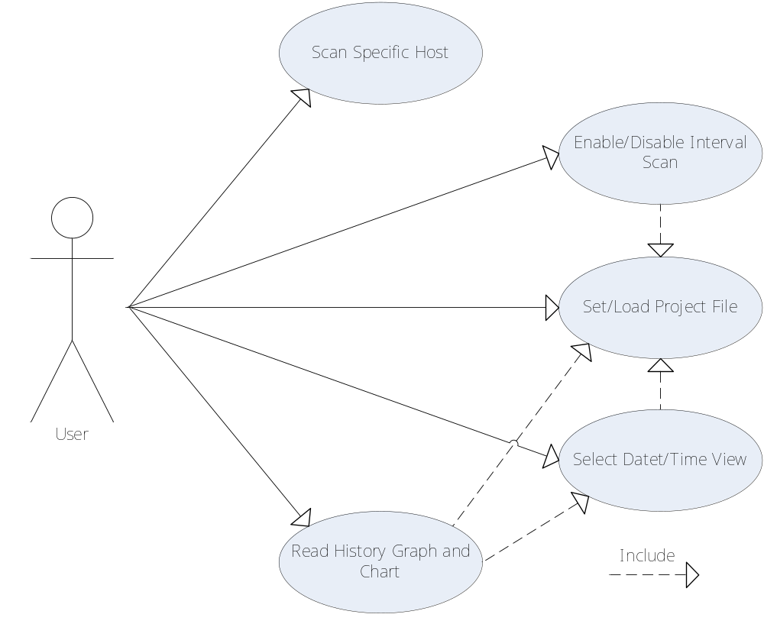
รูปที่ 1 แสดง Use Case ของโปรแกรม

Set/Load Project File | ทำการตั้งค่า Project File ต่างๆเพื่อเป็นข้อมูลอ้างอิงการทำงาน
Enable / Disable interval scan | สั่งให้โปรแกรมเริ่มทำการแสกนแบบเป็นช่วงเวลาเพื่อเก็บข้อมูล
Scan Specific Host | สั่งให้โปรแกรมสแกนเครื่องปลายทางที่สนใจ
Select Date/Time View | เลือกวันที่และเวลาที่จะทำการเขียน Graph และ Chart
Read History Graph and Chart | อ่านข้อมูล Graph และ Chart ข้อมูลต่างๆที่ได้จากการแสกนและคำนวณ
ตารางที่ 1 แสดงคำอธิบาย Use case Diagram ของโปรแกรม
Flow Chart
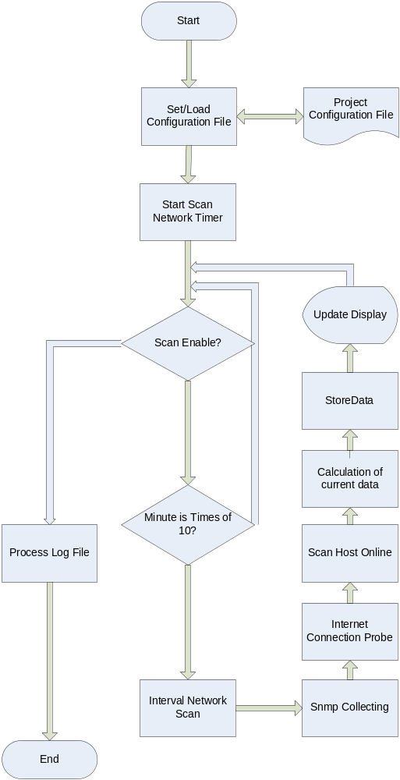
รูปที่ 2 Flow Chart Diagram ของส่วนการสแกนระบบเครือข่ายโปรแกรม

Start | เริ่มต้นโปรแกรม
Set / Load Configuration File | ตั้งค่าเริ่มต้นการทำงาน หรือนำค่าเริ่มต้นที่มีอยู่แล้วมาใช้งาน
Project Configuration File | ไฟล์ซึ่งมีค่าเริ่มต้นการทำงานเก็บเอาไว้
Start Scan Network Timer | เริ่มจับเวลาในก่อนที่จะ scan
Scan Enable | สามารถทำการ scan ได้หรือไม่
Minute is Times of 10 ? | ครบ 10 นาทีแล้ว ใช่หรือไม่
Interval Network Scan | เริ่มทำการ scan
Snmp Collecting | รวบรวมข้อมูล SNMP
Internet Connection Probe | สำรวจสถานะการเชื่อมต่อระหว่างระบบเครือข่ายกับ Internet
Scan Host Online | ตรวจหาเครื่องคอมพิวเตอร์ที่เปิดใช้งานภายในเครือข่าย
Calculation of current data | ทำการคำนวณข้อมูลที่มีอยู่
Store Data | เก็บข้อมูลทีได้มา
Update Display | แสดงผลลัพธ์ออกทางหน้าจอโปรแกรม
Process Log File | จัดเก็บ Log File
End | สิ้นสุดการทำงานของโปรแกรม
ตารางที่ 2 แสดงคำอธิบาย Flow Chart Diagram ของโปรแกรม

โครงสร้างการทำงานของโปรแกรม
โครงสร้างการทำงานของโปรแกรมจะประกอบด้วยส่วนประกอบที่สำคัญ ได้แก่
ส่วนติดต่อกับผู้ใช้
โดยในขั้นตอนนี้จะได้รับ input จากผู้ใช้ถึงรายละเอียดและขอบเขตของเครือข่ายย่อยที่ผู้ใช้ต้องการให้โปรแกรมสำรวจซึ่งแบ่งออกเป็น 3 ส่วนย่อยๆ คือ
1. รายละเอียดของอุปกรณ์เครือข่ายที่จะทำการสำรวจค่าภายใต้ Protocol SNMP
2. IP Range ของ เครือข่ายย่อยแต่ละเครือข่าย
3. รายชื่อของ URL หรือ IP ที่จะใช้เป็นตำแหน่งอ้างอิงในการสำรวจสถานะของ
การเชื่อมต่อกับ Internet
เมื่อได้รับรายละเอียดต่างๆครบแล้วก็จะทำการบันทึกไว้เป็น Project File ซึ่งจะนำไปใช้ในการทำงาน
ส่วนสำรวจระบบเครือข่าย
ซึ่งแบ่งออกเป็น 4 ส่วนย่อยๆคือ
1. การสำรวจปริมาณการใช้ Bandwidth ของเครือข่ายย่อย
2. การสำรวจสถานะของเครื่องคอมพิวเตอร์ภายในเครือข่ายย่อย
3. การสำรวจสถานะของการเชื่อมต่อระหว่างระบบเครือข่ายกับ Internet
4. การประมวลผลที่ได้จาก 3 ส่วนย่อย และส่งกลับไปให้
ส่วนแสดงผล
ทำหน้าที่แสดงข้อมูลในรูปแบบต่างๆให้กับผู้ใช้
ส่วนการสำรวจข้อมูลเฉพาะเครื่อง
ทำหน้าที่แสกนเฉพาะเครื่องที่ต้องการ

